GoToトラベル事業 宿泊事業者各位
2020年10月22日
事務連絡 0002号-2
Go To トラベル事務局
地域共通クーポン/制度

GoToトラベル事業における地域共通クーポン(紙クーポン)の取扱いについて

平素よりGoToトラベル事業へのご協力を賜り、誠にありがとうございます。
１０月１日より、地域共通クーポンの利用が開始されましたが、取扱いにあたり多数のお問合せをいただいておりますので、発行時の注意事項について、下記の通り、再度ご案内させていただきます。ご多忙のところ恐縮ですが、内容をご確認いただき、旅行者の皆様へ適切なご案内をお願い致します。

記
- 紙クーポンの発行
(1)利用エリア、有効期間の記入について
①記入については、旅行者と内容を確認の上、必ず配布時にご記入ください。
※後日予約内容の変更等により、紙クーポンが不要となった場合は、発行済みの紙クーポンは無効となります。(破棄厳禁)
②利用エリアについては、以下（1）～（3）のいずれの表記も可とします。旅行者へお渡しいただく際、以下（1）～（3）のいずれかの方法で利用エリアをご記載ください。
（1）事業者用マイページにて配布する「印影データ」をプリンター等で印字（印刷）
ダウンロード方法等については別添のマニュアルをご参照ください。
（2）10月下旬を目途にお送りする「スタンプ」を押印
10月下旬から発送を開始します。到着後開封していただき適宜ご利用ください。
（3）事務局が作成したシール（都道府県ごとに利用エリアが印刷されたもの）を貼付
不足する場合は追加も可能ですので、ご希望の場合はお申し付けください。
③有効期間については、日付印の押印や手書きでの記入のほか、コピー機等での印字も可とします。また日付印の様式によっては「’20」や「令2」等の表記も可とします。
※有効期間の開始日および終了日（年月日）を必ず記入してください。
空欄の場合、旅行者が取扱店舗にて利用ができないため、必ずご記入ください。
④最後に、旅行者と双方で、利用エリア、有効期間について再度確認を行った上で手交してください。

【記入例】
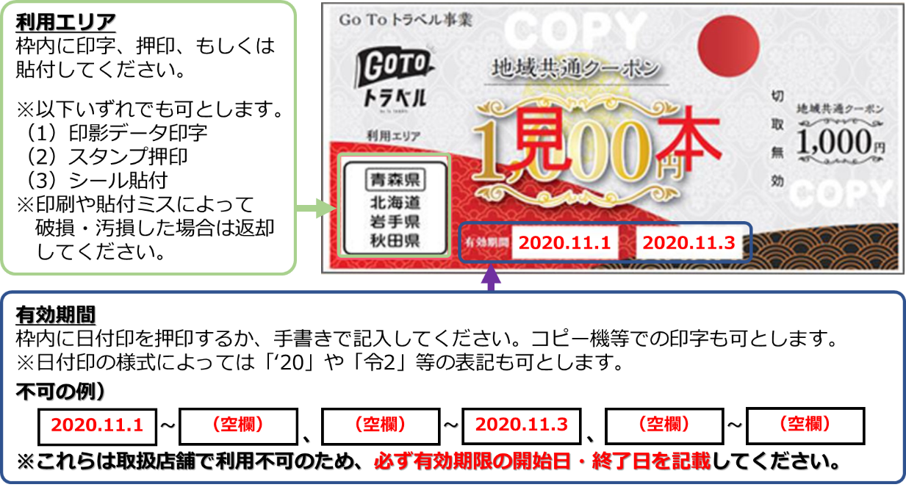
2．破損・汚損・誤記入・キャンセル等により不要となった紙クーポンの対応
(1) 破損・汚損・誤記入・キャンセル等により不要の紙クーポンについて
紙クーポンが破損・汚損した場合や誤記入した場合、旅行・宿泊の申込みがキャンセルされた場合、または旅行代金が減額変更された場合（旅行開始後の場合も含む）で、不要となった紙クーポンについては、事務局にて無効処理が必要です。キャンセル・変更の際、既に配布済みの紙クーポンは、必ず旅行者より回収を行ってください。
(2) 不要となった紙クーポンの送付方法について
①裏面の切り取り線上に「赤字」で抹線を引いてください。（下記記入例参照）
※鉛筆、フリクションペン等の消すことができるものでの記入は不可です。
【記入例】
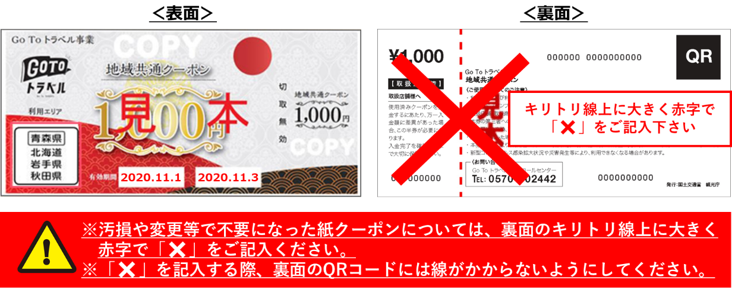
②不要となった紙クーポンについては、「紙クーポン 送付表」に必要事項を記入後、月末にまとめて、下記指定の送付先へ送付ください。
※「紙クーポン 送付表」については、近日中にGo Toトラベル事業マイページよりダウンロード可能になる予定です。
※A4で出力を行い、事業者様の控えとして、必ずコピーを保管ください。
③紙クーポンの送付先は、下記の通りとなります。
【旅行業者等の場合】事業者ごとに取りまとめた後、下記送付先へ送付ください。
【宿泊事業者の場合】各宿泊施設単位で取りまとめた後、下記送付先へ送付ください。
※11月2日より送付先が変更となりますので、ご注意ください。
※尚、返送の際の送料は各事業者様負担となります。

＜送付先＞ ※11月2日より受付開始
〒191-0065 東京都日野市旭が丘2-6 トッパン・フォームズ株式会社 日野センター
GoToトラベル事業 地域共通クーポン 管理室 宛

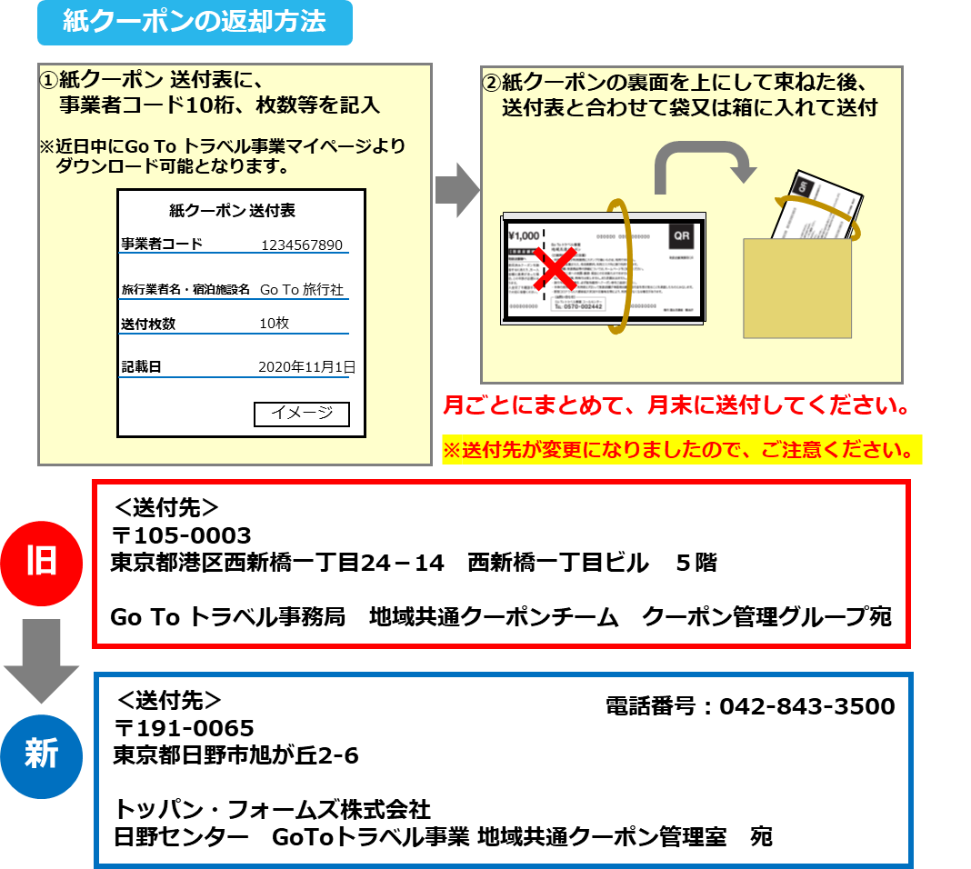
11月2日
受付開始

以上、引き続き、本事業へのご理解、ご協力の程よろしくお願い申し上げます。
紙クーポンの発行・返却方法について、ご不明な点がございましたら下記、お問い合わせ先までご連絡ください。

〈本件に関するお問い合わせ先〉
Go To トラベル事務局 事業者用コールセンター
TEL：0570-017-345 IP電話などの場合：03-6747-3986
受付時間 10：00～19：00（年中無休）

